Міністерство освіти і науки
Національний університет “Львівська політехніка”



РОБОТА З МАСИВАМИ. ВИКОРИСТАННЯ ФУНКЦІЙ

Інструкція до лабораторної роботи № 3
з курсу “Алгоритмізація та програмування. Частина 1”
для студентів
спеціальності 122 “Комп’ютерні науки та інформаційні технології”
спеціалізації “Системна інженерія (інтернет речей)”

Затверджено
на засіданні кафедри
“Комп’ютеризовані
системи автоматики”
Протокол № 17 від 08.06.2017 р.

Львів 2017

Робота з масивами. Використання функцій: Інструкція до лабораторної роботи №3 з курсу “Алгоритмізація та програмування ч.1” для студентів спеціальності 122 “Комп’ютерні науки та інформаційні технології” спеціалізації “Системна інженерія (інтернет речей)” / Укл.: У.Ю. Дзелендзяк, З.Є. Верес – Львів: НУЛП, 2017.- 29 с.

Укладачі: У.Ю. Дзелендзяк, к.т.н., доцент
З.Є. Верес, к.т.н., асистент

Відповідальний за випуск:
А.Й. Наконечний, д.т.н., професор

Рецензент: І.М. Бучма, д.т.н., професор

Мета роботи – вивчити синтаксис опису і використання у програмах змінних типу масивів, навчитися використовувати масиви для оброблення матриць, вивчити основні алгоритми сортування масивів; навчитися описувати та застосувати у програмах функції для виконання логічно закінчених алгоритмів.

- ОСНОВНІ ТЕОРЕТИЧНІ ВІДОМОСТІ

1.1. Функції
    - Оголошення функції (прототип)
Синтаксис:
[<специфікація класу пам’яті>] [<специфікація типу>] <оголошувач>
( [<список аргументів>] );
Оголошення функції специфікує ім’я функції, тип значення що повертається і, можливо, типи її аргументів та їх числові значення. Ці атрибути функції необхідні для перевірки компілятором мови Сі коректності звертання до неї до того, як вона визначена.
Якщо <оголошувач> функції представляє собою ідентифікатор (ім’я функції), то оголошується функція, тип значення якої, що повертається, заданий специфікацією типу. Функція не може повертати масив чи функцію, однак може повертати вказівник на ці об’єкти.
Якщо специфікація типу в оголошенні функції пропущена, то передбачається тип int. На зовнішньому рівні може бути також пропущена специфікація класу пам’яті (див. класи пам’яті), а на внутрішньому рівні хоча б одна із специфікацій – класу пам’яті чи типу – повинна бути присутньою.
Деякі приклади оголошень функцій:
add(int, int); /* приклад 1 */
double calc( ); /* приклад 2*/
void draw(void); /* приклад 3 */
void bul(int a[n][n]); /* приклад 4 */
В першому прикладі оголошується функція з іменем add, яка приймає два аргументи типу int і повертає значення типу int.
В другому прикладі оголошується функція з іменем calc, яка повертає значення типу double. Список типів аргументів пустий.
В третьому прикладі оголошується функція draw з типом що повертає значення void (нічого не повертається). Список типів аргументів також містить ключове слово void, що вказує на відсутність аргументів функції.
В четвертому прикладі оголошується функція bul з типом що повертає значення void. Аргумент функції – двомірний масив (n – розмірність масиву) елементів цілого типу.

    - Оголошення функції
Оголошення функції визначає її ім’я, тип значення що повертається, клас пам’яті і може також задавати тип деяких чи усіх аргументів функції.
Крім явного оголошення, функція може бути оголошена неявно, по контексту її виклику. Неявне оголошення має місце в тому випадку, коли функція викликається без попереднього оголошення чи визначення. В цьому випадку компілятор мови Сі вважає, що функція, яка викликається, має тип значення що повертається int і клас пам’яті extern. Визначення функції, якщо воно є далі в тому ж самому файлі, може перевизначити тип значення що повертається і клас пам’яті.
Тип значення функції що повертається, вказаний у попередньому оголошенні, повинен відповідати типу значення що повертається у визначенні функції.
Наприклад:
main( )
{
int a = 0, b = 1;
float x = 2.0, y = 3.0;
double realadd(double, double);
a = intadd(a, b);
x = realadd(x, y);
}
intadd(a, b)
int a, b;

{
return (a + b); /* повертає значення типу int */
}
double realadd(x, y)
double x, y;
{
return (x + y); /* повертає значення типу double */
}

В прикладі функція intadd оголошена неявно з типом значення що повертається int, оскільки вона викликана до свого визначення. Компілятор не перевірятиме типи аргументів при виклику даної функції, тому що список типів аргументів для неї не заданий.
Функція realadd повертає значення типу double. В функції main є попереднє оголошення функції realadd. Тип значення що повертається (double), заданий у визначенні, відповідає типу значенню що повертається, заданому в попередньому оголошені. В попередньому оголошені також визначені типи двох параметрів функції realadd. Типи фактичних аргументів відповідають типам, що задані в попередньому оголошені, і також відповідають типам формальних параметрів у визначенні функції realadd.

1.1.3. Виклик функції
Виклик функції передає управління і фактичні аргументи (якщо вони є) заданій функції.
Синтаксично виклик функції має вигляд:
<вираз> ([<список виразів>]);
<вираз> обчислюється, і його результат інтерпретується як адрес функції. Вираз повинен мати тип функція.
<список виразів>, в якому вирази ідуть через кому, представляє собою перелік фактичних аргументів, що передаються функції. Список виразів може бути пустим.
При виконанні виклику функції відбувається присвоєння значень фактичних аргументів формальним параметрам. Перед тим кожен фактичний аргумент обчислюється, над ним виконуються необхідні перетворення, і він копіюється в стек. Перший фактичний аргумент відповідає першому формальному параметру, другий – другому і т.д. Всі аргументи передаються по значенню, тільки масиви – по посиланню (див. масиви).
Приклад:
main( )
{
intadd(2, 3); /*Виклик функції intadd з передачею фактичних
аргументів 2, 3 заданій функції */
}
intadd(a, b) /*Визначення функції intadd з формальними аргументами
а, b */
int a, b;
{
. . . .
}

В даному прикладі показано присвоєння фактичних аргументів 2, 3 формальним аргументам a, b функції intadd. Виклик функції в такому випадку робить наступні дії:
a = 2;
b = 3;

Таким чином формальний аргумент – змінна у програмі що викликається, а фактичний аргумент – конкретне значення, присвоєне цій змінній програмою що здійснює виклик. Фактичний аргумент може бути константою, змінною чи більш складним виразом.
Викликана функція працює з копією фактичних аргументів, тому ніяка зміна значень формальних параметрів не відіб’ється на значеннях аргументів, з яких була зроблена копія.

    - Визначення функції
Функція – самостійна одиниця програми, спроектована для реалізації конкретної задачі. Виконання програми завжди починається з команд, що містяться в функції main( ), яка в свою чергу може викликати інші функції (getchar( ), printf( ), scanf( ) та ін.).
Визначення функції специфікує ім’я функції, атрибути її формальних параметрів, і тіло функції, що містить оголошення і оператори. У визначені функції також може задаватися клас пам’яті функції і тип значення що повертається.
Синтаксис визначення функції:
[<специфікація класу пам’яті>] [<специфікація типу>] <ім’я функції>
( [<список аргументів>] )
[<оголошення аргументів>]
<тіло функції>
У визначенні функції допускається вказівка специфікації класу пам’яті static чи extern (див. клас пам’яті).
Наявність списку аргументів і оголошень не є обов’язковою. Змінні, відмінні від аргументів, оголошуються в середині тіла функції.
Наприклад:
diff(x, y) /* функція diff з аргументами x, y */
int x, y; /* оголошення аргументів x, y */
{
int a, b; /* оголошення змінних а, b */
. . . .
}

Функції повинні мати той же тип, що і значення, які вони повертають в якості результатів. По замовчуванню передбачається що функції мають тип int. Якщо функція має інший тип, він повинен бути вказаний і в програмі що викликається, і в самому визначені функції.
Наприклад:
main( )
{
float q, x, duff( ); /* оголошення в програмі що викликається */
int n;
. . . .
q = duff(x, n);
. . . .
}
float duff(u, k) /* оголошення у визначенні функції */
float u;
int k;
{
float tor;
. . . .
return(tor); /* повертає значення типу float */
}

1.1.5. Передача значень функції
Аргументи використовуються для передачі значень із програми що викликається в функцію. Якщо значення змінних a і b будуть 5 і 2, то при виклику
с = diff(a, b);
здійснюється передача цих значень змінним x і y. Значення 5 і 2 називаються фактичними аргументами, а змінні x і y, вказані в оголошені функції diff( ), – формальними аргументами.
Наприклад
main( )
{
int c;
c = diff(5, 2);
}
diff(x, y)
int x, y;
{
int z;
z = x – y;
return(z);
}

Використання ключового слова return дозволяє передавати у викликаючу програму одне значення із функції що викликається. В нашому прикладі змінній с присвоюється значення змінної z що рівне 3.

1.1.6. Оголошення вказівника
Вказівник – це змінна, котра призначена для збереження адреси об’єкта деякого типу.
Синтаксис:
[<специфікація типу>] * <описувач>;
Специфікація типу задає тип змінної, на яку посилається вказівник, а символ (*) визначає саму змінну як вказівник.
Оголошення вказівника специфікує ім’я змінної-вказівника і тип об’єкта, на який може вказувати ця змінна. Специфікація типу може задавати базовий, пустий, структурний тип чи тип об’єднання. Якщо специфікація типу пропущена, передбачається тип int.
В мові Сі використовуються змінні типу вказівник. Значенням такої змінної слугує адреса деякої величини. Якщо ми дамо вказівнику ім’я ptr, то зможемо написати, наприклад, такий оператор:
ptr = &pooh; /* присвоєння адреси pooh змінній ptr */
де &pooh – константа типу вказівник ( адреса деякої змінної pooh);
ptr – змінна типу вказівник.
В такому випадку ptr “вказує на” pooh. Різниця між двома формами запису: ptr і &pooh, полягає в тому, що ptr – змінна, в той час як &pooh – константа.
Таким чином, якщо, в змінній ptr міститься посилання на змінну pooh, тоді для доступу до значення цієї змінної можна скористатися операцією “непрямої адресації” :
val = *ptr; /* визначення значення, на яке вказує ptr */
Останні два оператори, взяті разом, еквівалентні наступному:
val = pooh;
Приклад:
pooh = 22;
ptr = &pooh; /* вказівник на pooh */
val = *ptr;

Результат виконання даного фрагмента – присвоєння значення 22 змінній val.
Переважно, виконання функції не робить ніякого впливу на значення змінних програми, яка здійснює виклик. Щоб мати можливість безпосередньо змінювати значення змінних програми, яка здійснює виклик, необхідно використовувати вказівники в якості аргументів. Це може виявитися необхідним у випадку, якщо у програму, що здійснює виклик, необхідно передати більше ніж одне значення.
Приклад:

/* Програма яка здійснює обмін значеннями між двома змінними x i y*/
main( )
{
int x = 5, y = 10;
printf(“Спочатку x = %d і y = %d. \n”, x, y);
interchange(&x,&y); /* передача адрес функції */
printf(“Тепер x = %d і y = %d. \n”, x, y);
}
interchange(u, v)
int *u, *v; /* u i v є вказівниками */
{
int temp;
temp = *u; /* temp присвоюється значення, на яке вказує u */
*u = *v;
*v = temp;
}

Результат виконання програми:
Спочатку x = 5 і y = 10.
Тепер x = 10 і y = 5.

Таким чином, шляхом передачі функції адреси змінних x і y ми надали їй можливість доступу до цих змінних. Використовуючи вказівники і операцію *, функція змогла витягти величини, що поміщені у відповідні комірки пам’яті, і поміняти їх місцями.

1.2. Класи пам’яті
Класи пам’яті мови Сі дають можливість визначити, з якими функціями пов’язані які змінні і як довго змінна зберігається у програмі. Клас пам’яті дозволяє встановити два факти. По-перше, визначити, які функції мають доступ до змінної. (Межі, до яких змінна доступна, характеризують її “область дії”). По-друге, визначити, як довго змінна знаходиться в пам’яті.
Існує чотири ключових слова що використовуються для опису класів пам’яті: еxstern (для зовнішнього), auto (для автоматичного), static і register (для статичного і регістрового).
Змінні, що визначені поза функцією, є зовнішніми і мають глобальну область дії.
Наприклад:
/* глобальна змінна units */
int units; /* зовнішня змінна */
main( )
{
extern int units;
funct( );
}

funct( )
{
extern int units;
. . . .
}

Ключове слово extern пропонує компілятору шукати визначення цієї змінної поза функцією. Зовнішні змінні, які визначенні раніше функції, доступні їй навіть якщо не оголошені усередині її. В даному випадку змінна units буде доступна як функції main( ), так і функції funct( ).
По замовчуванню змінні, що оголошені усередині функції, є автоматичними і локальними (область дії такої змінної обмежена блоком {} , в якому ця змінна оголошена.) Можна, однак це підкреслити явно з допомогою необов’язкового ключового слова auto.
Приклад:
main( )
{
auto int units;
. . . .
}

Автоматична змінна починає існувати при виклику функції, що містить її. Коли функція завершує свою роботу і повертає управління туди, звідки її викликали, автоматична змінна зникає.
Статичні змінні бувають як зовнішніми так і внутрішніми.
Внутрішні статичні змінні мають таку ж область дії, як і автоматичні змінні, однак вони не зникають, коли функція що їх містить, завершує свою роботу. Компілятор зберігає їх значення від одного виклику функції до іншого.
Різниця між зовнішньою змінною і зовнішньою статичною змінною полягає в області їх дії. Звичайна зовнішня змінна може використовуватися функціями в будь-якому файлі, в той час як зовнішня статична змінна може використовуватись тільки функціями того ж самого файлу, причому після визначення змінної.
Регістрові змінні, зберігаються в регістрах центрального процесора, де доступ до них і робота з ними виконується набагато швидше, ніж над звичайними змінними що зберігаються у пам’яті. Однак, якщо кількість доступних регістрів “зайнята”, то змінна стає простою автоматичною змінною.

КЛАС ПАМ’ЯТІ | КЛЮЧОВЕ СЛОВО | ТРИВАЛІСТЬ ІСНУВАННЯ | ОБЛАСТЬ ДІЇ
Автоматичний | Auto | Тимчасово | Локальна
Регістровий | Register | Тимчасово | Локальна
Статичний | Static | Постійно | Локальна
Зовнішній | Extern | Постійно | Глобальна  (всі файли)
Зовнішній статичний | Static | Постійно | Глобальна  (один файл)

Класи пам’яті, які перелічені вище пунктирної лінії, оголошуються на внутрішньому рівні.
Класи пам’яті, які перелічені нижче пунктирної лінії, оголошуються на зовнішньому рівні.

1.3. Оголошення масивів
Масив – це набір елементів одного типу, які мають одне і тeж базове ім’я і відрізняються один від одного числовою ознакою.
Синтаксис:
[<специфікація типу>] <оголошувач> [<константний вираз>];
[<специфікація типу>] <оголошувач> [ ];
Масив дозволяє зберігати як єдине ціле послідовність змінних однакового типу. Оголошення масиву визначає тип елементів масиву і його ім’я, а також може визначати число елементів в масиві. Змінна типу масив бере участь у виразах як константа-вказівник на значення що задане специфікацією типу. Якщо специфікація типу опущена, то передбачається тип int.
Оголошення масиву може мати одну з двох синтаксичних форм, вказаних вище. Квадратні дужки, які знаходяться за <оголошувачем>, є ознакою типу масив.
Константний вираз, що знаходиться в квадратних дужках, визначає число елементів в масиві. Індексація елементів масиву починається з нуля. Таким чином, останній елемент масиву має індекс на одиницю менший, ніж число елементів в масиві.
В другій синтаксичній формі константний вираз в квадратних дужках пропущений. Ця форма може бути використана, якщо в оголошені масиву є присутнім ініціалізатор, або масив оголошується як формальний параметр функції, або дане оголошення є посиланням на оголошення масиву десь в іншому місці програми. Однак для багатомірного масиву може бути пропущена тільки перша розмірність.
Для створення масиву компілятору необхідно знати тип даних і належний клас пам’яті, а також повинна бути відома кількість елементів масиву. Масиви можуть мати ті ж типи даних і класи пам’яті що і прості змінні.
Зовнішні і статичні масиви можна ініціалізувати. Автоматичні і регістрові масиви ініціалізувати не можна.
Приклади декількох оголошень масивів:
int temp[365]; /* зовнішній масив з 365 цілих чисел */
int days[ ] = {30, 31}; /* ініціалізація зовнішнього масиву */
main( )
{
float rain[365]; /* автоматичний масив з 365 чисел типу float */
static char code[12]; /* статичний масив з 12 символів */
extern temp[ ]; /* зовнішній масив; розмір вказаний вище */
}

Багатомірний масив, чи масив масивів, оголошується шляхом завдання послідовності константних виразів у квадратних дужках, що знаходяться за оголошувачем:
[<специфікація типу>] <оголошувач> [<константний вираз>] [<константний вираз>]…;
Кожен константний вираз у квадратних дужках визначає число елементів в даному вимірі масиву, тому оголошення двомірного масиву містить два константних вирази, тримірного – три і т.д.
Масиву виділяється пам’ять, яка є необхідною для розміщення всіх його елементів. Елементи масиву з першого по останній розташовуються у послідовних комірках пам’яті, по зростанню адрес. Елементи багатомірного масиву запам’ятовуються по рядках. Наприклад, масив, який представляє собою матрицю розміром два рядки на три стовпці char[2][3] буде зберігатися наступним чином: спочатку в пам’яті запам’ятовуються три елементи першого рядка, потім три елементи другого рядка.

1.4. Вказівники масивів
Позначення масиву представляє собою скриту форму використання вказівників. Наприклад, ім’я масиву визначає також його перший елемент, тобто якщо dates[ ] – масив, тоді
dates = = & dates[0]
і обидві частини рівності визначають адресу першого елемента масиву. Обидва позначення є константами типу вказівник, оскільки вони не змінюються протягом всієї програми. Однак, їх можна присвоювати (як значення) змінній типу вказівник і змінювати значення цієї змінної.
Приклад:
#include<stdio.h>
void main(void)
{
int dates[4];
int i, *pt;
for(i = 0; i < 4; i++)
scanf(" %d ", &dates[i]);
pt = dates; /* присвоєння адреси вказівнику масиву */
for(i = 0; i < 4; i++)
printf(" %d %р\n", pt[i], &pt[i]);
}
Якщо ми присвоюємо 4-м елементам масиву наступні значення: 23, 65, 89, 7, то результат виконання програми буде наступним:
23 325D:OF84
65 325D:OF86
89 325D:OF88
7 325D:OF8A

У другому стовпці виведені адреси комірок в яких знаходяться значення елементів масиву.
Таким чином, якщо dates визначає адресу першого елемента масиву то *(dates) – його значення.
Наприклад:
dates + 2 = = & dates[2] /* адрес 3-го елемента масиву */
*(dates + 2) = = dates[2] /* значення 3-го елемента масиву */
Дані співвідношення показують можливість використання вказівника для визначення окремого елемента масиву, а також знаходження його значення.
Масиви можна використовувати в програмі у якості аргументів функції.
Коли ім’я масиву використовується в якості аргументу, функції передається вказівник. Далі функція використовує цей вказівник для виконання змін у вихідному масиві.
Скелет даної програми продемонстрований на прикладі.
Приклад:
main( )
{
int ages[50]; /* масив з 50 елементів */
convert(ages);
. . . .
}

convert(years)
int years[ ]; /* вказівник на масив*/
{
. . . .
}

ages – аргумент функції convert, що є вказівником на перший елемент масиву. Таким чином, оператор виклику функції передає їй вказівник, тобто адресу функції convert( ). Це означає що аргумент функції є вказівником, тому функцію convert( ) можна записати наступним чином:
convert( int years[ ] )
{
. . . .
}

Оператор int years[ ]; оголошує змінну years вказівником масиву цілих чисел. Оператори, що використовують вказівник years у функції convert( ), фактично працюють з масивом ages, що знаходиться в тілі функції main( )
У випадку використання двомірного масиву порядок його елементів визначається тим, що найправіший індекс масиву змінюється першим. Тому, наприклад, якщо ми маємо оголошення:
int dear[3][2]; /* масив типу int із 4-ох стрічок і 2-ох стовпців */
int *pr; /* вказівник на цілий тип */
тоді pr = dear вказує адресу елемента першого стовпця першого рядка:
dear = = &dear[0][0]
Тоді:
pr + 1= = &dear[0][1] /* 1-й рядок, 2-й стовпець */
pr + 5 = = &dear[2][1] /* 3-й рядок, 1-й стовпець */
Визначення і опис функції що керує двомірним масивом записується наступним чином:
main( )
{
static int dear[3][4];
convert(dear);
. . . .
}

convert(dear)
int dear[ ][4];
{
. . . .
}
Оператор int dear[ ][4]; повідомляє компілятор про необхідність розбиття масиву на рядки по чотири стовпці.

1.5. Основні алгоритми сортування масивів
Сортування вставкою . На і-му кроці значення і-го елемента масиву тимчасово запам'ятовується в змінній x і послідовно порівнюється з j-ми елементами в бік першого елемента за встановленим критерієм (наприклад, x<а_{j} при сортуванні за зростанням). Поки критерій справджується, j-ті елементи масиву послідовно переміщуються в бік і-го елемента. Значення і-го елемента, записане в змінній x, вставляється в масив після j-го елемента, для якого заданий критерій порівняння не справджується. На кожному кроці зона порівняння збільшується на один елемент в бік кінця масиву. Блок-схема алгоритму наведена на рис. 1. Порівняння за заданим критерієм здійснює функція f(a_{j},x), яка повертає тип boolean.
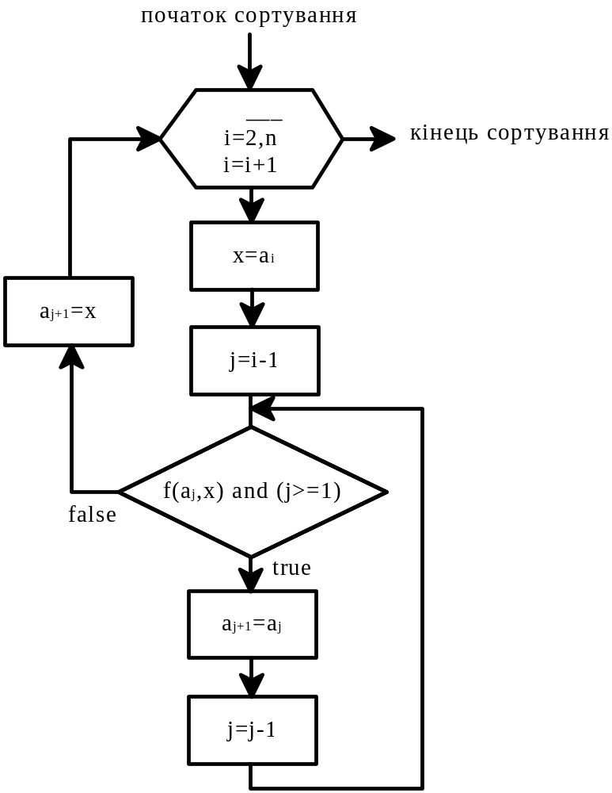

Рис.1. Блок-схема алгоритму сортування вставкою

Сортування вибором. На і-му кроці серед (n-i) елементів, послідовно порівнюючи елементи в бік останнього елемента масиву, шукається елемент, значення якого найкраще задовольняє заданому критерію (наприклад, найменше). Значення знайденого таким чином елемента міняється місцями із значенням і-го елемента. На кожному наступному кроці зона пошуку зменшується на один елемент від початку масиву. Блок-схема алгоритму наведена на рис. 2. Порівняння за заданим критерієм здійснює функція f(a_{j},x), яка повертає значення типу boolean.
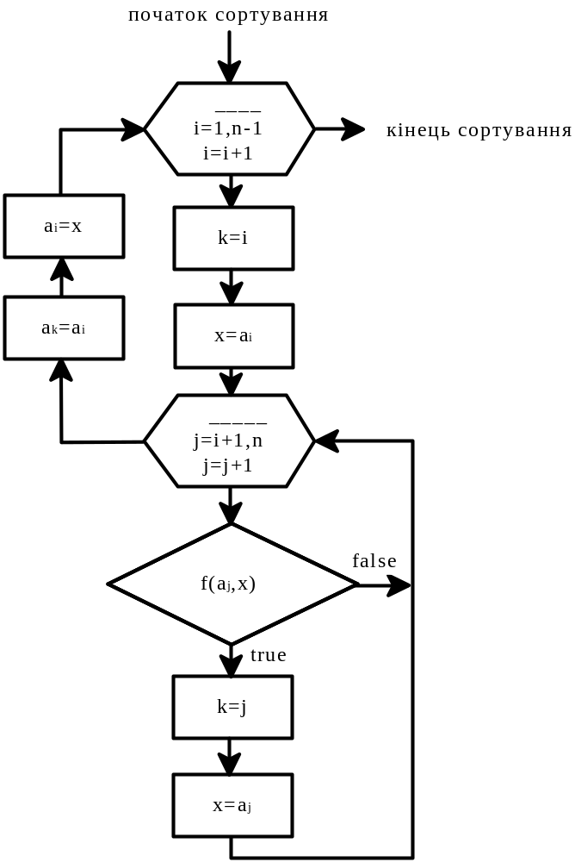

Рис.2. Блок-схема алгоритму сортування вибором

Сортування обміном (бульбашкове сортування). На і-му кроці порівнюються за визначеним критерієм (наприклад, а_{j} <a_{j-1}) значення всіх сусідніх пар з (n-i) елементів від кінця масиву до і-го елементу. Якщо для поточної пари критерій справджується, то елементи міняються місцями. Після (n-1) проходів масив стає відсортованим. Блок-схема алгоритму наведена на рис. 3. Порівняння за заданим критерієм здійснює функція f(a_{j},a_{j-1}), яка повертає тип boolean.
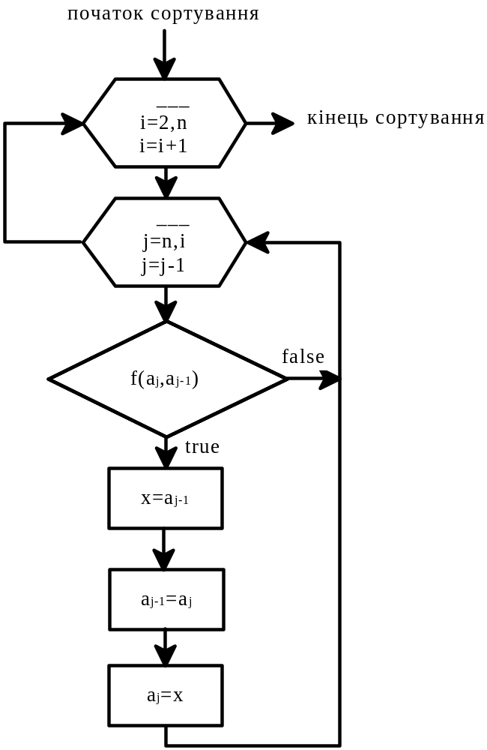
Рис.3. Блок-схема алгоритму сортування обміном

Приклад програми яка здійснює сортування елементів масиву методом обміну:

#include<stdio.h>
#define n 5
void bul(int a[n][n]);
void main(void)
{
int i,j,k;
static int a[n][n];
system("cls");
for (i = 0; i < n; i++)
{
for (j = 0; j < n; j++)
{
printf("a[%d][%d] =", i+1, j+1);
scanf("%d", &a[i][j]);
}
}
printf("old array\n");
for (i = 0; i < n; i++)
{
for (j = 0; j < n; j++)
printf ("%5d", a[i][j]);
printf("\n");
}
bul(a);
printf("\nnew array\n");
for (i = 0; i < n; i++)
{
for (j = 0; j < n; j++)
{
printf ("%5d", a[i][j]);
}
printf("\n");
}
}
void bul(int a[ ][n])
{
int i, k, j, c;
for(i = 0; i < n; i++)
{
for(k = n-1; k>=0; k--)
{
for(j = 0; j < k; j++)
{
if(a[i][j] < a[i][j+1])
{
c = a[i][j];
a[i][j] = a[i][j+1];
a[i][j+1] =c;
}
}
}
}
}
2. ЗАВДАННЯ
2.1. Домашня пiдготовка до роботи
1. Скласти блок-схему алгоритму та програму мовою Cі згідно з завданням, отриманим від викладача за табл. 1: задану прямокутну матрицю A={a_{ij}} відсортувати за вказаним алгоритмом; для відсортованої матриці знайти значення функції F(f_{i}(a_{ij})); алгоритм сортування і обчислення f_{i}(a_{ij}) оформити у вигляді функції; елементи матриці вводити з клавіатури; програма повинна вивести на екран відсортовану матрицю, всі значення f_{i}(a_{ij}) та значення функції F(f_{i}(a_{ij})).

Таблиця 1

№ п/п | Алгоритм впорядкування матриці | Алгоритм для розрахунку f_{i}(a_{ij}) та F(f_{i}(a_{ij})) | Матриця
1 | Впорядкувати елементи стовпців матриці за спаданням їх значень методом вставки | f_{i}(a_{ij})-максимальний елемент у кожному рядку матриці; F(f_{i}(a_{ij}))-сума f_{i}(a_{ij}). | -12 7 23 13 4  67 15 34 -5 9  2 5 17 -23 45  26 -6 23 -5 -9  18 37 -8 26 12
2 | Впорядкувати елементи рядків матриці за зростанням їх значень методом обміну | f_{i}(a_{ij})-мінімальний елемент у кожному стовпці матриці; F(f_{i}(a_{ij}))-добуток f_{i}(a_{ij}) | 34 -8 27 7 12  -5 23 45 67 -2  13 -12 34 -3 25  17 56 -6 17 21  0 15 4 9 -14
3 | Впорядкувати елементи стовпців матриці за зростанням їх значень методом вибору | f_{i}(a_{ij})-сума елементів у кожному рядку матриці; F(f_{i}(a_{ij}))-середнє геометричне значення f_{i}(a_{ij}) | 2 0 33 -1 -21  78 7 -4 -3 11  -2 -7 -1 -9 0  13 61 60 42 -10  1 0 4 0 16
4 | Впорядкувати елементи рядків матриці за спаданням їх значень методом вставки | f_{i}(a_{ij})-добуток елементів у кожному стовпці матриці; F(f_{i}(a_{ij}))-середнє арифме-тичне значення f_{i}(a_{ij}) | 90 7 89 -2 17  1 -4 8 56 32  -4 -6 –99 19 39  2 4 -7 0 75  11 41 22 80 -5
5 | Впорядкувати елементи стовпців матриці за зростанням їх значень методом обміну | f_{i}(a_{ij})-середнє арифметичне значення елементів у кожному рядку матриці; F(f_{i}(a_{ij}))-добуток f_{i}(a_{ij}) | 40 72 6 92 98  18 -33 -48 81 26  1 -4 6 -2 0  36 9 0 4 1  -55 2 66 70 -3
6 | Впорядкувати елементи рядків матриці за спаданням їх значень методом вибору | f_{i}(a_{ij})-середнє геометричне значення елементів у кожному стовпці матриці; F(f_{i}(a_{ij}))-сума f_{i}(a_{ij}) | -3 -5 –45 -71 -5  0 1 3 2 7  11 9 45 0 4  9 19 55 44 90  -3 -4 –1 -5 0
7 | Впорядкувати елементи стовпців матриці за зростанням їх значень методом вставки | f_{i}(a_{ij})-добуток елементів у кожному рядку під головною діагоналлю матриці; F(f_{i}(a_{ij}))-сума f_{i}(a_{ij}) | 6 34 12 70 -1  -7 97 80 99 -99  1 6 -3 2 -8  3 33 -1 0 -78  -3 -5 -8 -56 -23
8 | Впорядкувати елементи рядків матриці за спаданням їх значень методом обміну | f_{i}(a_{ij})-сума елементів у кожному стовпці над головною діагоналлю матриці; F(f_{i}(a_{ij}))-добуток f_{i}(a_{ij}) | 9 67 –65 45 1  12 61 48 -5 -1  0 39 0 41 2  36 95 -8 -5 0  11 22 71 3 63
9 | Впорядкувати елементи рядків матриці за зростанням їх значень методом вибору | f_{i}(a_{ij})-сума елементів у кожному стовпці над допоміжною діагоналлю матриці; F(f_{i}(a_{ij}))-середнє геометричне значення f_{i}(a_{ij}) | 44 -2 -5 38 –91  2 0 6 3 22  13 1 -4 90 11  -3 -6 -98 -23 -24  10 34 32 31 69
10 | Впорядкувати елементи стовпців матриці за спаданням їх значень методом обміну | f_{i}(a_{ij})-добуток елементів у кожному рядку під допоміжною діагоналлю матриці; F(f_{i}(a_{ij}))-середнє арифметичне значення f_{i}(a_{ij}) | -1 -5 -47 -8 -1  -4 -98 –90 -45 -78  -3 -2 -5 -9 -4  -8 -67 –33 -91 -40  -2 -58 –11 -65 -77
11 | Впорядкувати елементи рядків матриці за зростанням їх значень методом вставки | f_{i}(a_{ij})-середнє арифметичне значення елементів у кожному стовпці під головною діагоналлю матриці; F(f_{i}(a_{ij}))-добуток f_{i}(a_{ij}) | 1 16 21 11 6  2 17 22 12 7  3 18 23 13 8  4 19 24 14 9  5 20 25 15 10
12 | Впорядкувати елементи стовпців матриці за спаданням їх значень методом обміну | f_{i}(a_{ij})-середнє геометричне значення елементів в кожному рядку над головною діагоналлю матриці; F(f_{i}(a_{ij}))-сума f_{i}(a_{ij}) | 0 2 -2 89 21  -1 -4 36 41 71  56 93 51 -2 -51  1 3 -8 0 9  23 41 5 8 -2
13 | Впорядкувати елементи рядків матриці за спаданням їх значень методом вставки | f_{i}(a_{ij})-середнє арифметичне значення елементів у кожному стовпці над допоміжною діагоналлю матриці; F(f_{i}(a_{ij}))-добуток f_{i}(a_{ij}) | 12 46 –23 72 -5  59 7 -8 0 67  7 -8 -4 -97 -55  77 -1 -5 34 -8  0 22 27 24 24
14 | Впорядкувати елементи рядків матриці за зростанням їх значень методом обміну | f_{i}(a_{ij})-сума елементів у кожному стовпці під допоміжною діагоналлю матриці; F(f_{i}(a_{ij})) -середнє геометричне значення f_{i}(a_{ij}) | 87 98 57 29 95  -8 59 -2 9 -11  6 10 20 59 -23  12 13 51 46 -7  -2 87 69 90 -3
15 | Впорядкувати елементи стовпців матриці за зростанням їх значень методом вибору | f_{i}(a_{ij})-добуток елементів у кожному рядку над головною діагоналлю; F(f_{i}(a_{ij}))-середнє арифметичне значення f_{i}(a_{ij}) | 50 98 -4 85 -8  40 73 -2 -9 -19  1 6 73 21 0  0 25 2 -5 -3  99 19 95 92 -7
16 | Впорядкувати елементи рядків матриці за спаданням їх значень методом вставки | f_{i}(a_{ij})-сума елементів у кожному стовпці під головною діагоналлю матриці; F(f_{i}(a_{ij}))-середнє геометричне значення f_{i}(a_{ij}) | 3 5 9 24 2  -23 0 37 29 10  0 1 4 -2 -5  -5 -83 –74 82 -1  11 88 -5 81 -39
17 | Впорядкувати елементи стовпців матриці за зростанням їх значень методом обміну | f_{i}(a_{ij})-середнє геометричне значення елементів у кожному рядку матриці; F(f_{i}(a_{ij}))-середнє арифметичне значення f_{i}(a_{ij}) | 66 21 -3 -1 90  1 74 -2 80 -1  10 30 20 -50 91  2 4 5 81 0  33 69 -5 51 24
18 | Впорядкувати елементи рядків матриці за спаданням їх значень методом вибору | f_{i}(a_{ij})-середнє арифметичне значення елементів у кожному стовпці над допоміжною діагоналлю; F(f_{i}(a_{ij}))- добуток f_{i}(a_{ij}) | 33 -5 -9 -20 -11  0 -42 86 83 71  -6 -9 33 13 22  52 -5 -7 53 19  -3 98 72 68 0
19 | Впорядкувати елементи стовпців матриці за зростанням їх значень методом вставки | f_{i}(a_{ij})-середнє геометричне значення елементів у кожному рядку над головною діагоналлю; F(f_{i}(a_{ij}))-сума f_{i}(a_{ij}) | 34 45 65 23 98  1 -4 67 -3 -18  23 -5 -1 94 -25  2 24 –4 79 -63  10 29 25 30 -6
20 | Впорядкувати елементи рядків матриці за спаданням їх значень методом обміну | f_{i}(a_{ij})-добуток елементів у кожному стовпці під головною діагоналлю матриці; F(f_{i}(a_{ij}))-середнє арифметичне значення f_{i}(a_{ij}) | 19 62 –45 -1 84  23 54 -4 -2 68  36 39 96 94 97  -3 -8 -4 -6 -22  98 -5 -3 0 11
21 | Впорядкувати елементи стовпців матриці за зростанням їх значень методом вибору | f_{i}(a_{ij})-добуток елементів у кожному рядку над допоміжною діагоналлю матриці; F(f_{i}(a_{ij}))-сума f_{i}(a_{ij}) | 22 41 45 -45 -49  5 1 3 -2 0  34 97 48 72 -1  -3 -7 5 92 20  0 -3 -57 9 1
22 | Впорядкувати елементи рядків матриці за спаданням їх значень методом обміну | f_{i}(a_{ij})-середнє арифметичне значення елементів у кожному стовпці матриці; F(f_{i}(a_{ij}))-середнє геометричне значення f_{i}(a_{ij}) | 30 31 36 63 -2  2 24 -3 -7 -1  45 28 -98 2 -8  0 -1 -2 -3 93  11 10 72 85 66
23 | Впорядкувати елементи стовпців матриці за зростанням їх значень методом вставки | f_{i}(a_{ij})-сума елементів у кожному рядку над головною діагоналлю матриці; F(f_{i}(a_{ij}))-середнє геометричне значення f_{i}(a_{ij}) | 31 65 –83 -2 -85  9 -2 11 -4 70  52 73 -8 -1 60  57 83 -1 82 50  1 -3 -2 78 -9
24 | Впорядкувати елементи рядків матриці за спаданням їх значень методом обміну | f_{i}(a_{ij})-добуток елементів у кожному стовпці під допоміжною діагоналлю матриці; F(f_{i}(a_{ij}))-середнє арифметичне значення f_{i}(a_{ij}) | 10 32 1 -8 -1  2 4 91 -82 96  33 62 -1 -8 0  5 -5 6 -6 7  -19 0 3 -22 -3
25 | Впорядкувати елементи стовпців матриці за спаданням їх значень методом вставки | f_{i}(a_{ij})-середнє геометричне значення елементів у кожному рядку під головною діагоналлю матриці; F(f_{i}(a_{ij}))-сума f_{i}(a_{ij}) | 9 24 -2 86 -3  40 49 -4 -3 0  27 -76 77 -1 69  71 -89 -94 -51 50  2 96 42 36 -1

2.2. Робота в лабораторії
- Ввести в комп'ютер програму, написану мовою Cі згідно з отриманим завданням.
- Відлагодити програму. При необхідності скоригувати блок-схему алгоритму та програму у відповідності з виявленими логічними та синтаксичними помилками.
- Остаточні версії блок-схеми, програми та отримані результати занести у звіт з лабораторної роботи.
- Здати звіт з лабораторної роботи.

3. ЗМIСТ ЗВIТУ

- Номер і назва лабораторної роботи.
- Повний текст завдання.
- Остаточна версія блок-схеми алгоритму.
- Список ідентифікаторів констант, змінних, функцій, використаних у блок-схемі алгоритму і програмі, та їх пояснення.
- Остаточна версія програми.
- Результати роботи програми.

4. ПИТАННЯ ДЛЯ САМОКОНТРОЛЮ

Особливості функцій у мові програмування Сі.
- Що таке прототип функції?
- Визначення функції.
- Як здійснюється виклик функції?
- Як відбувається передача значень функції?
- Що таке вказівник?
- Класи пам’яті.
- Як оголошуються масиви?
- Що визначає вказівник масиву?
- Поясніть сортування масиву вставкою.
- Поясніть сортування масиву вибором.
- Поясніть сортування масиву обміном

- СПИСОК ЛIТЕРАТУРИ

- Керниган Б., Ритчи Д. Язык программирования Си.\ Пер. с англ., 3-е изд., испр. – СПб.: «Невский диалект», 2001. – 352 с.
- В.В. Подбельский, С.С. Фомин. Программирование на языке Си: Учебн. пособие. – 2-е доп. изд. – М: Финансы и статистика, 2002. – 600 с.
- Проценко В.С., Чаленко П.Й., Ставровський А.Б. Техніка програмування мовою Сі. - Київ: Видавництво «Либідь», 1993. – 224 с.
- Трой Д. Программирование на языке Си для персонального компьютера IBM PC. - М.: Радио и связь, 1991.
- Уинер Р. Язык Турбо Си: Пер. с англ.- М.: Мир, 1991.
- Уэйт М., Прата С., Мартин Д. Язык Си. Руководство для начинающих: Пер. с англ. – М. : Мир, 1988. – 512 с.

ЗМІСТ

1. Основні теоретичні відомості | 3
1.1. Функції | 3
1.1.1. Оголошення функції (прототип) | 3
1.1.2. Оголошення функції | 4
1.1.3. Виклик функції | 5
1.1.4. Визначення функції | 6
1.1.5. Передача значень функції | 8
1.1.6. Оголошення вказівника | 9
1.2. Класи пам’яті | 11
1.3. Оголошення масивів | 13
1.4. Вказівники масивів | 15
1.5. Основні алгоритми сортування масивів | 17
2. Завдання | 22
2.1. Домашня пiдготовка до роботи | 22
2.2. Робота в лабораторії | 25
3. Зміст звіту | 26
4. Питання для самоконтролю | 26
5. Список літератури | 27

Навчальне видання

РОБОТА З МАСИВАМИ. ВИКОРИСТАННЯ ФУНКЦІЙ

ІНСТРУКЦІЯ ДО ЛАБОРАТОРНОЇ РОБОТИ №3
З КУРСУ “АЛГОРИТМІЗАЦІЯ ТА ПРОГРАМУВАННЯ. ЧАСТИНА 1”

для студентів
спеціальності 122 “Комп’ютерні науки та інформаційні технології”
спеціалізації “Системна інженерія (інтернет речей)”

Укладачі: У.Ю. Дзелендзяк, к.т.н., доцент
З.Є. Верес, к.т.н., асистент

Львів: Національний університет “Львівська політехніка”

